4H-Dogsitterkurssi 6.4. ja 13.4.2024 Eurajoki

Aika: lauantai 6.4.2024 klo 10-18
lauantai 13.4.2024 klo 10-18

Paikka: Lapijoen nuorisotalo, Taipaleentie 13, 27150 Eurajoki.
Ajo-ohje: Lapijoen nuoritalo sijaitsee 8-tien lähellä. Paikka on Eurajoelta 5 km etelän suuntaan ja Raumalta 15 km pohjoisen suuntaan.

Kurssin sisältö: 4H-dogsitterkurssi on suunnattu avoimesti yli 13-vuotiaille nuorille, jotka haluavat oppia lisää koiran hoidosta. Kurssi antaa valmiuksia työllistyä 4H-dogsitterinä esim. oman 4H-yrityksen kautta.
Kurssilla vierailee koiria.

Kurssin hinta: 40 € 4H-jäsenelle
80 € uudelle jäsenelle 80 € (sisältää jäsenmaksun 40 € ja kurssimaksun 40 €)
100 € kurssilaiselle, joka ei halua 4H-jäsenyyttä
Sisarusalennus 10%
Kurssimaksu sisältää koulutuksen, materiaalit ja ruokailut

Ilmoittautuminen: 15.2. – 21.3.2024. Verkkosivujen ilmoittautumislomakkeen kautta https://www.etelasatakunta.fi/koulutukset/

Kurssilaisten määrä: 7– 20 osallistujaa. Kurssilaisille lähetetään ohjeet ennen kurssin alkua.

Yhteystiedot, lisätietoja kurssista:
Marja Simberg, toiminnanjohtaja, Etelä-Satakunnan 4H-yhdistys, puh. 050 595 2851, marja.simberg@4h.fi
Anna-Kaisa Valaja, järjestöpäällikkö, Suomen 4H-liitto, puh. 044 783 0310 anna-kaisa.valaja@4h.fi

Kouluttajat: Satu Pessi, koirakouluohjaaja
Hanne Kurkinen, eläinlääkäri
Sari Pirkkanen, koirankasvattaja
Minka Uusi-Kartano, toiminnanjohtaja, Porin 4H-yhdistys
Marja Simberg, toiminnanjohtaja, Etelä-Satakunnan 4H-yhdistys

Järjestää: Etelä-Satakunnan 4H-yhdistys

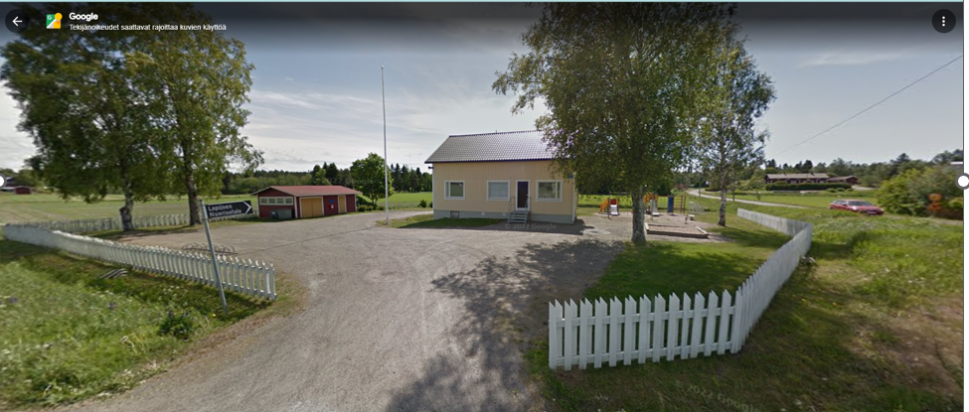

Kuva: Lapijoen nuorisotalo, Taipaleentie 13, 21750 Eurajoki

Ohjelma 1.kurssipäivä lauantai 6.4.2024 klo 10-18

Klo 10 Saapuminen, aamukahvit, kurssin aloitus ja kurssijärjestelyt

Klo 11-12.30 Koira eläimenä, koiran elekieli, koiran käsittely, koirakouluttaja Satu Pessi ja koirat
kohtaaminen lenkillä
Lounas, 45 min klo 12.30-13.15

Klo 13.15-15 Koiran käsittely jatkuu…

Iltapäiväkahvi, tauko 30 min klo 15-15.30

Klo 15.30-17.30 Koirankasvatus, koiraharrastus, tukikoira-toiminta koirakasvattaja Satu Pirkkanen ja koirat

4H-dogsittertoiminta 4H-yrittäjänä 4H Marja Simberg
Kädentaitohetki

Klo 17.30 Kurssipäivän päätös, tehtävät 2. kurssipäivälle
Klo 18 Hyvää kotimatkaa

Ohjelma 2.kurssipäivä lauantai 13.4.2024 klo 10-18

Klo 10 Saapuminen, aamukahvit
Klo 10.30-12.30 Terveydenhoito, ensiapu, sairaudet eläinlääkäri Hanne Kurkinen

Lounas, 45 min klo 12.30-13.15

Klo 13.15-15 Erilaiset koirarodut. Koiran ruokinta. 4H Minka Uusi-Kartano
Koiran hoito.

Iltapäiväkahvi, tauko 30 min klo 15-15.30

Klo 15.30-17.30 Koiran varusteet 4H Minka Uusi-Kartano ja Marja Simberg
4H-dogsittertoiminta, koirahoitosopimus, asiakaspalvelu

Klo 17.30 Päättäjäiset, todistusten jako 4H Marja Simberg

Klo 18 Hyvää kotimatkaa

